SISTEMAS OPERATIVOS EN RED 2º SMR
Ejercicio: Instalación de LMDE 5
Pasos para la Instalación y configuración:

Ejercicio de instalación del sistema LMDE 5:

0.- Antes de comenzar la creación de la máquina virtual, cread el modo solo anfitrión en VirtualBox:

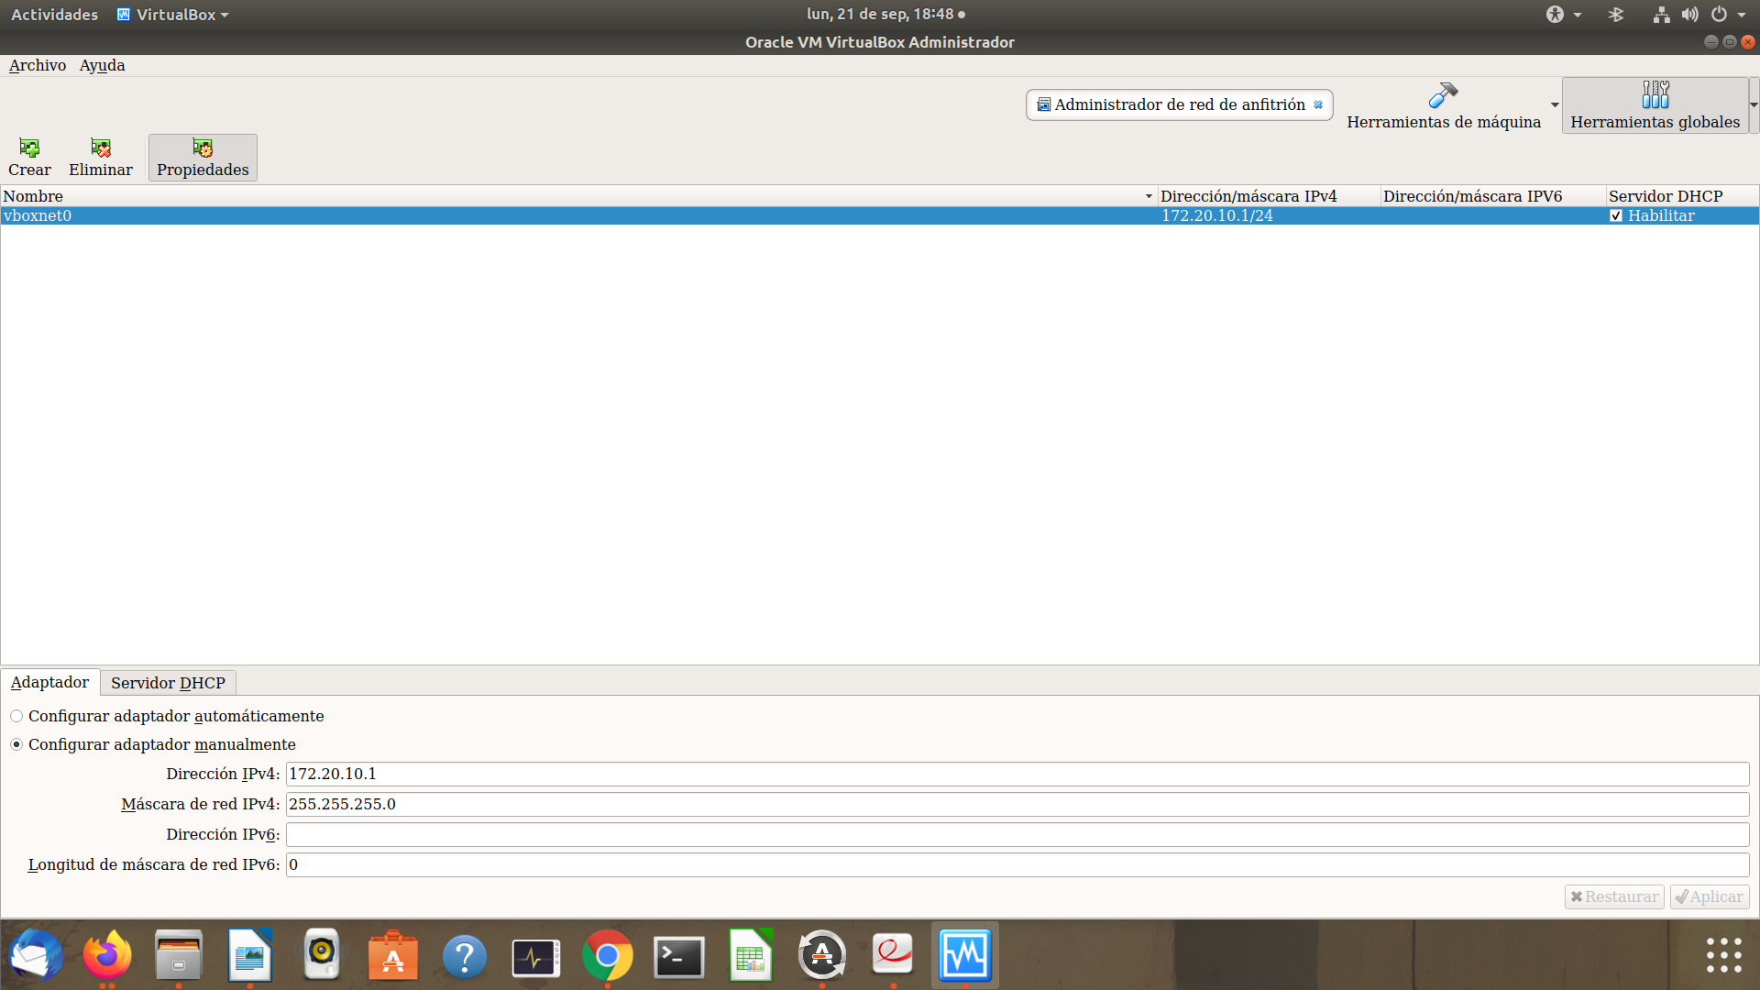

1.- Cread una máquina virtual LMDE5 de 64 bits utilizando los valores predeterminados excepto:
-Con el sistema de 64 bits con 1GB de memoria RAM funciona, pero funciona mejor con 2048.
-El disco duro que subiremos a 12 GB).
-Crear una carpeta compartida.
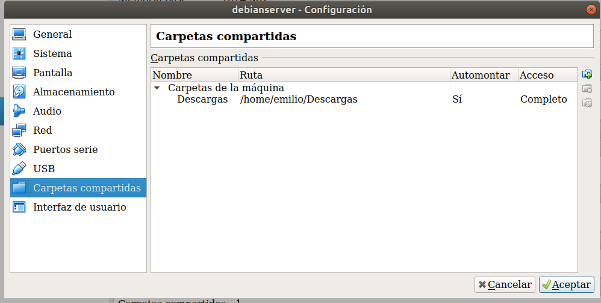

-Habilitar la compartición del portapapeles con el anfitrión:
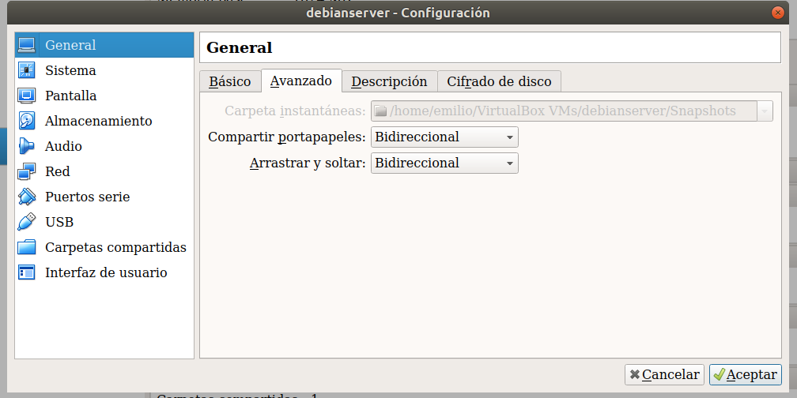

- Configurar 2 interfaces de red:
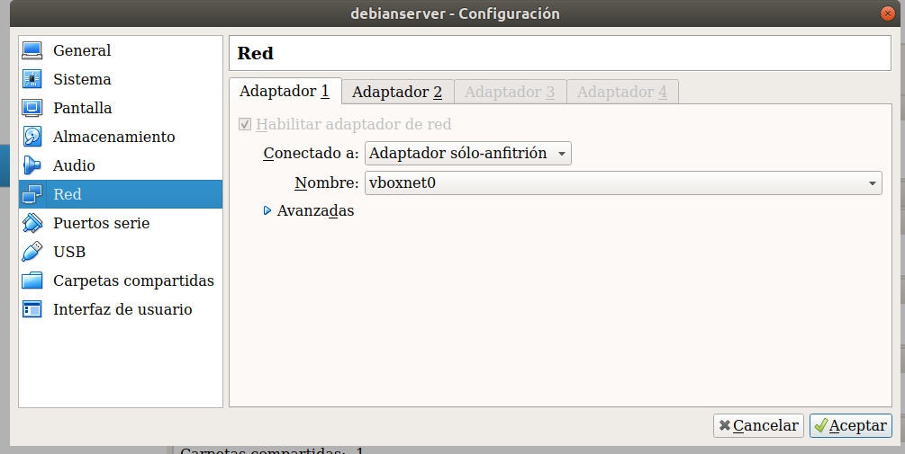

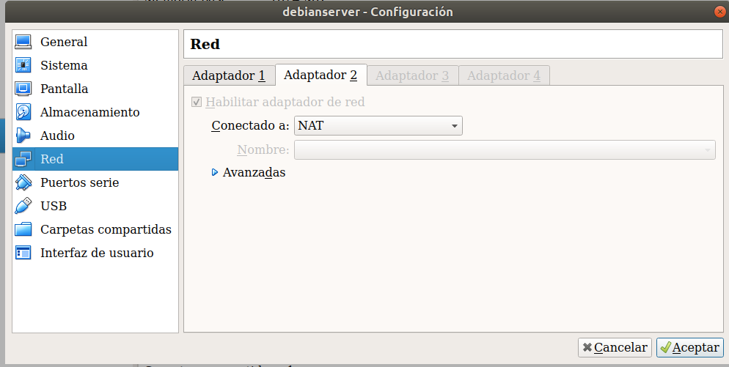

Pegad aquí las capturas de la configuración de la máquina (una captura por cada apartado pedido).
Adduser
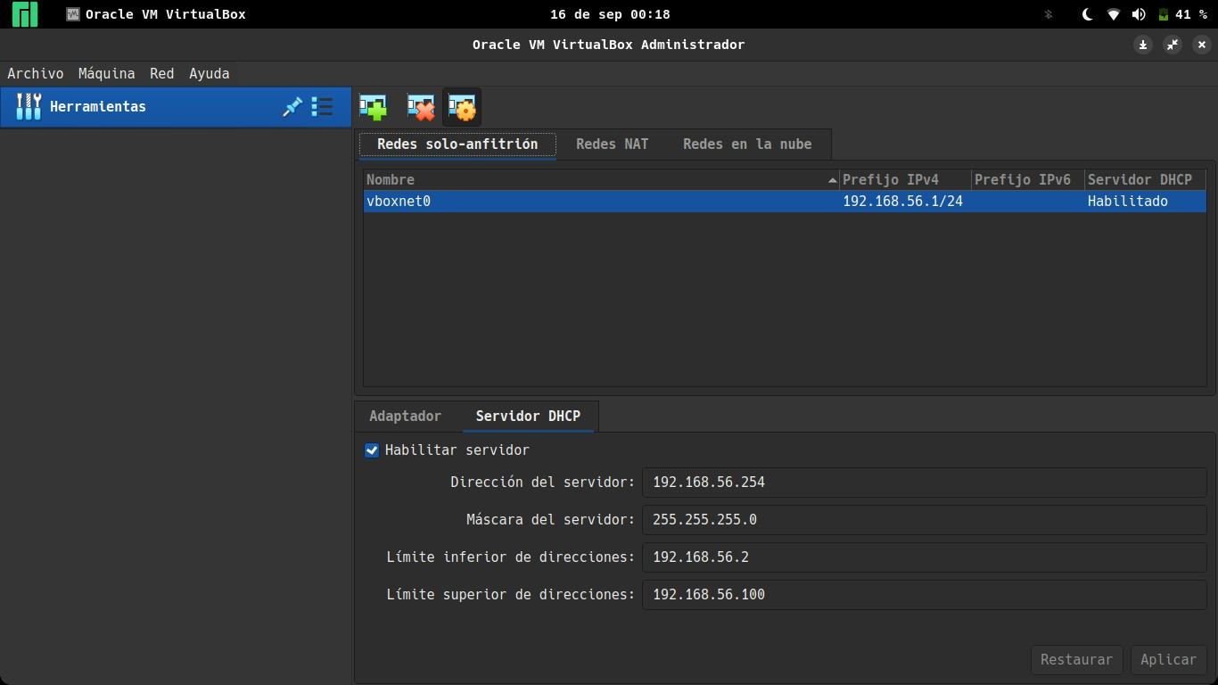
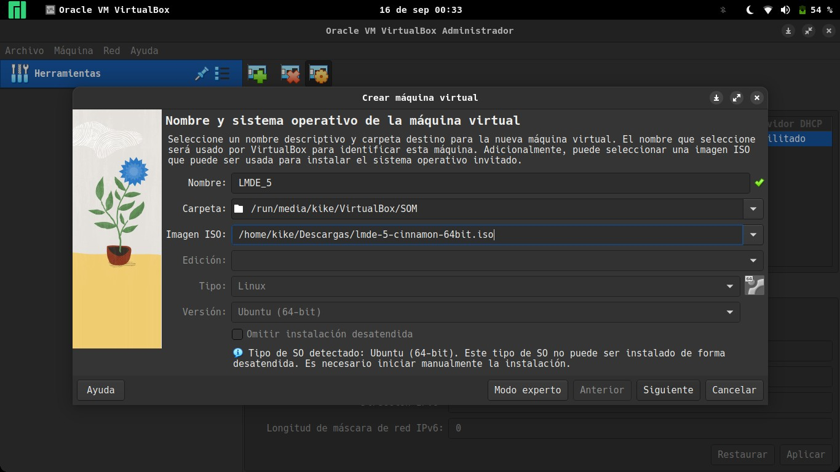
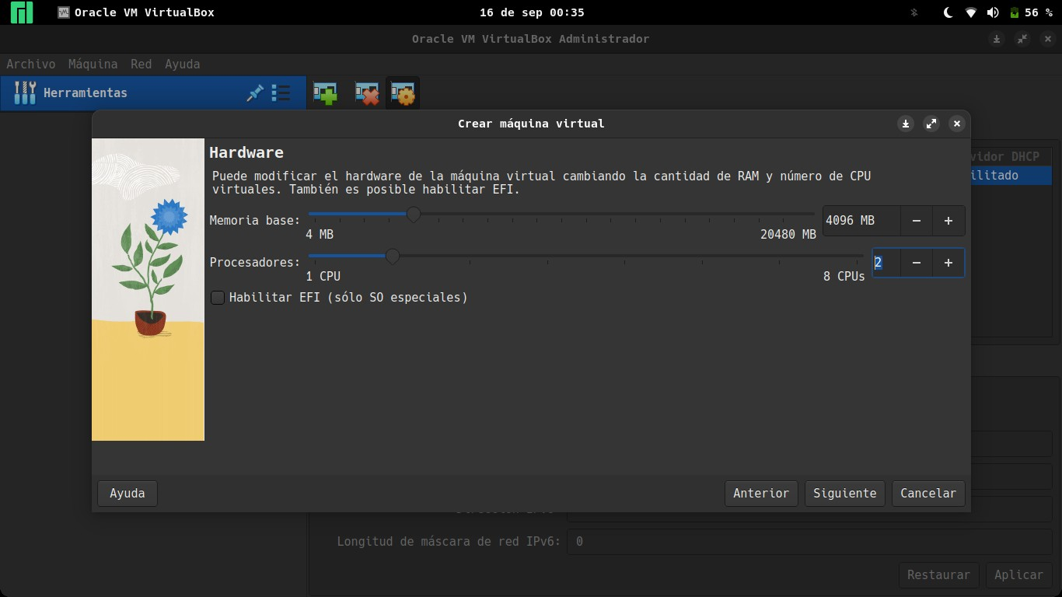
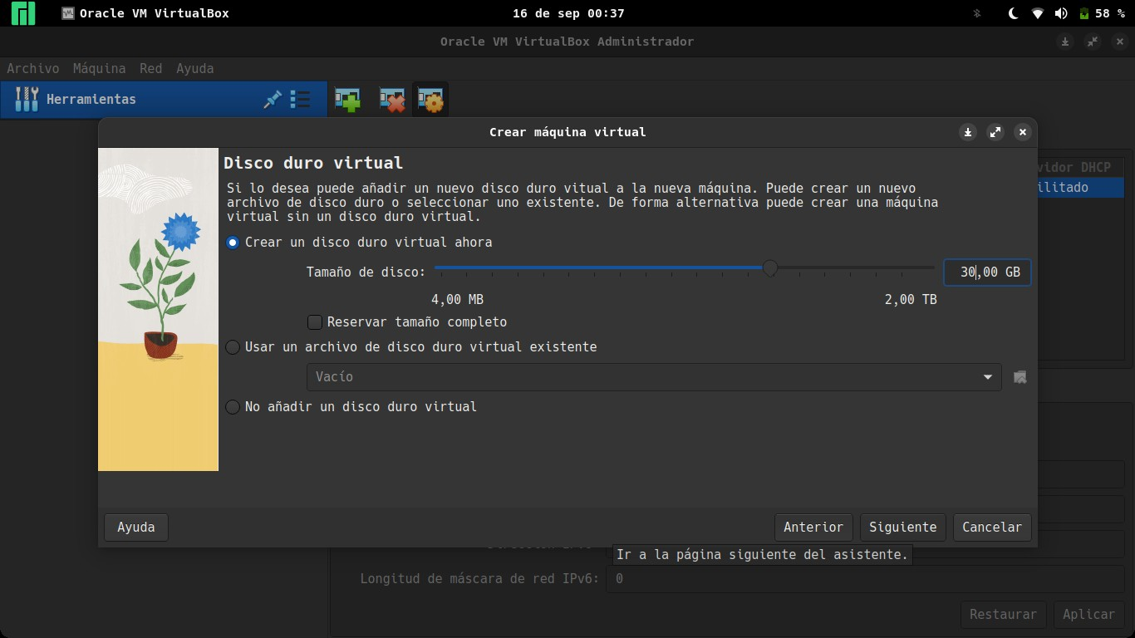
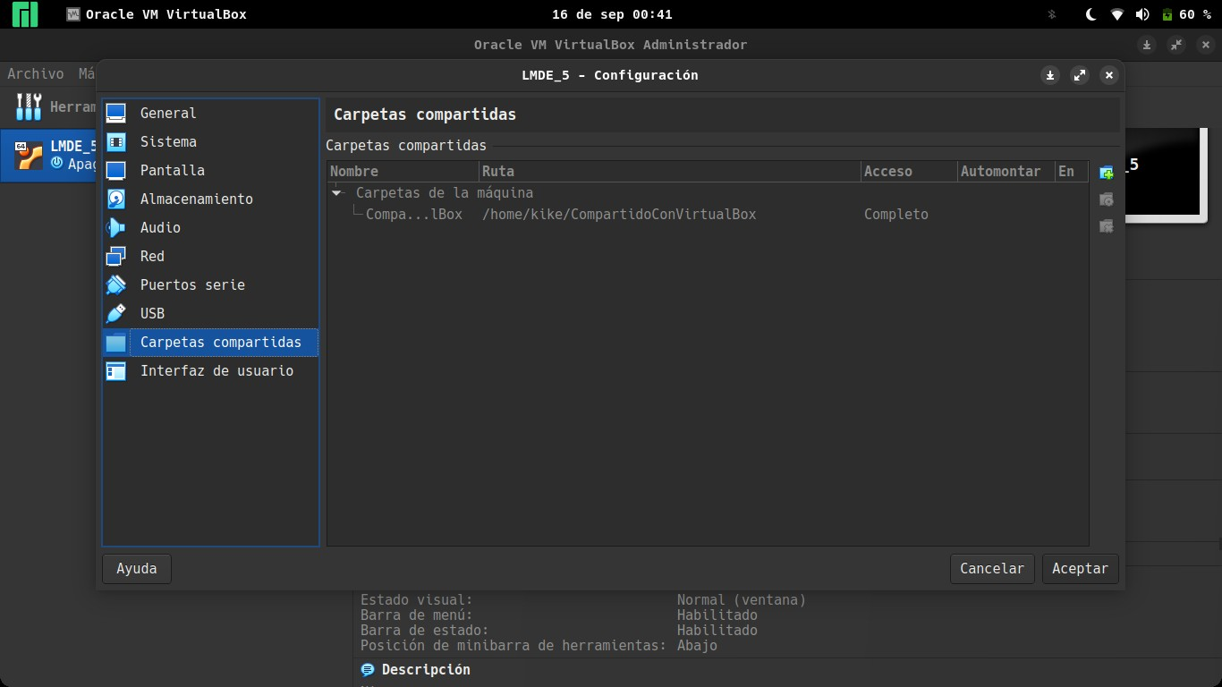
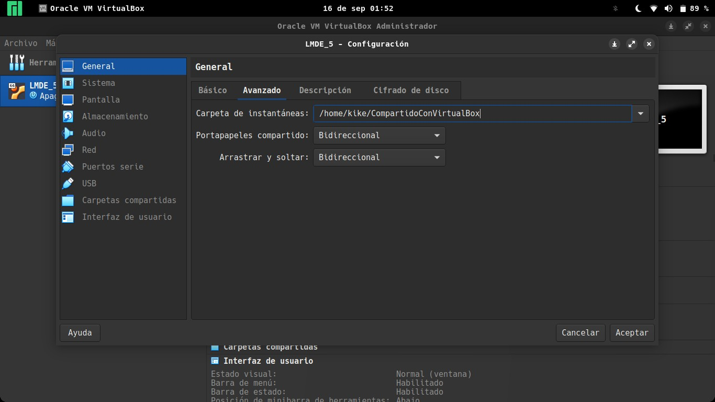
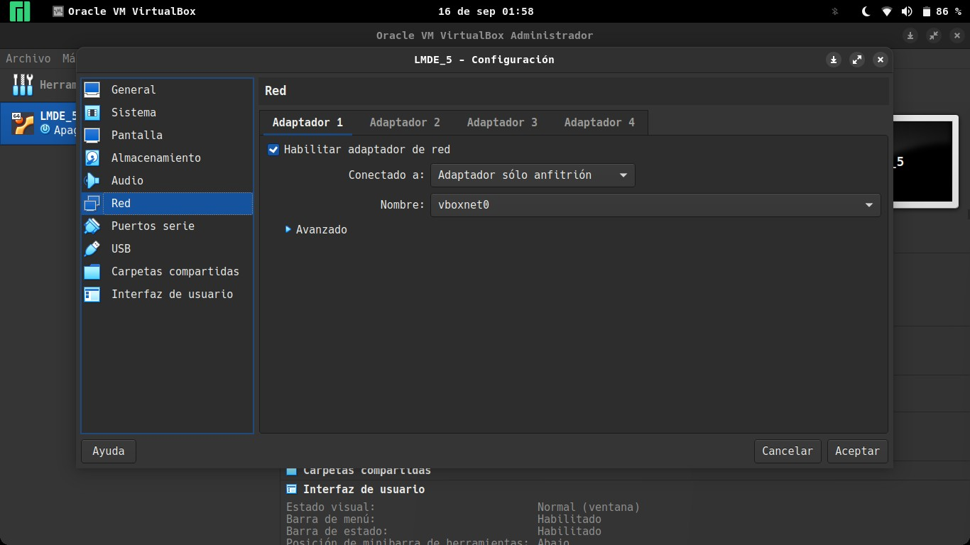
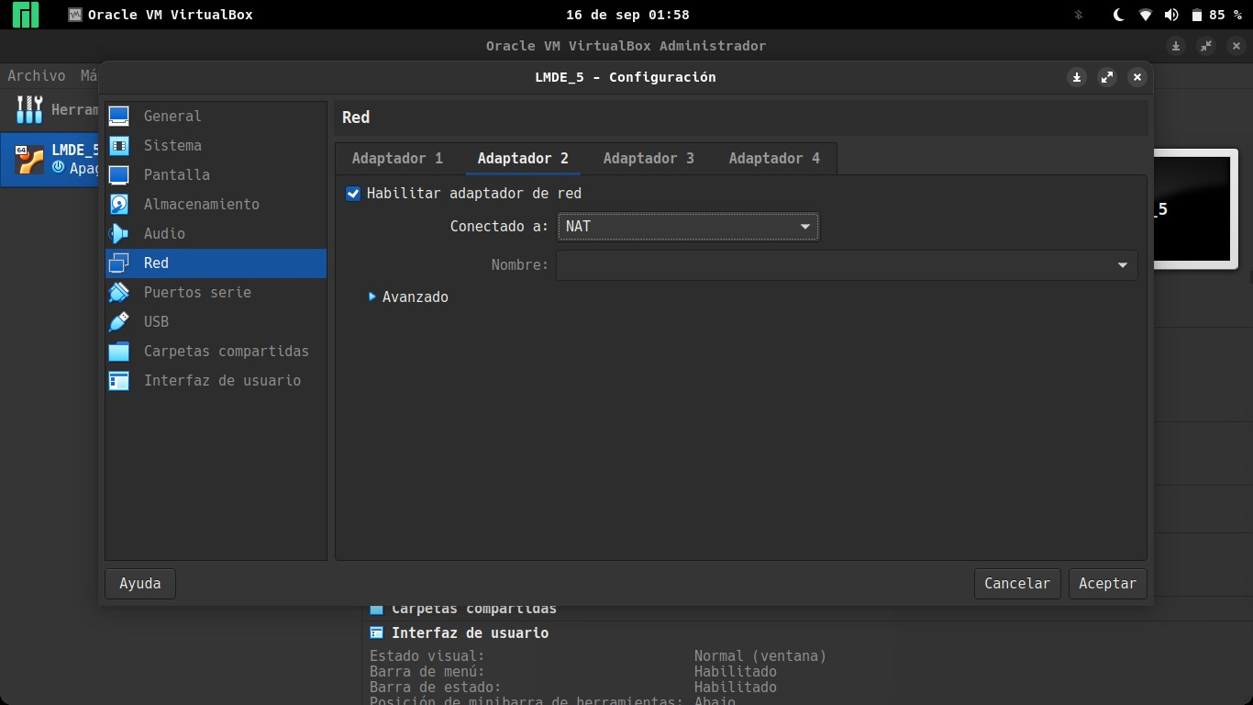

2.- Instalar LMDE5 utilizando la imagen ISO proporcionada por el profesor:
lmde-5-cinnamon-64bit.iso
https://drive.google.com/drive/u/2/folders/1DAKZnL29h7zw1OzPRoBWS4GIsYFEA5Ll

Pegad aquí la la salida de la captura de pantalla de la pantalla de conexión de DebMint 4.
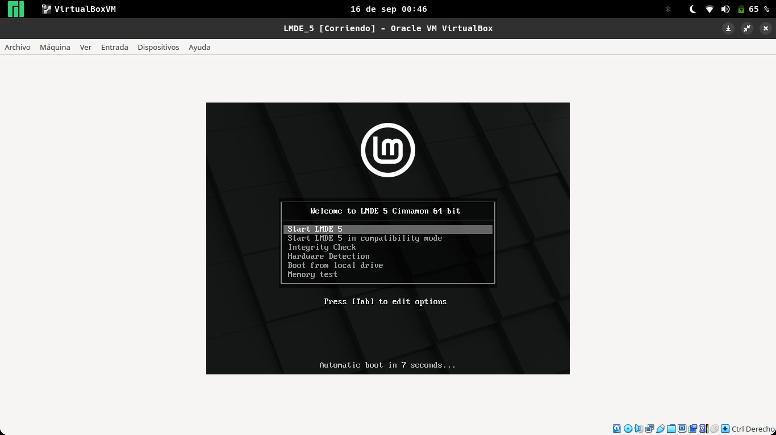
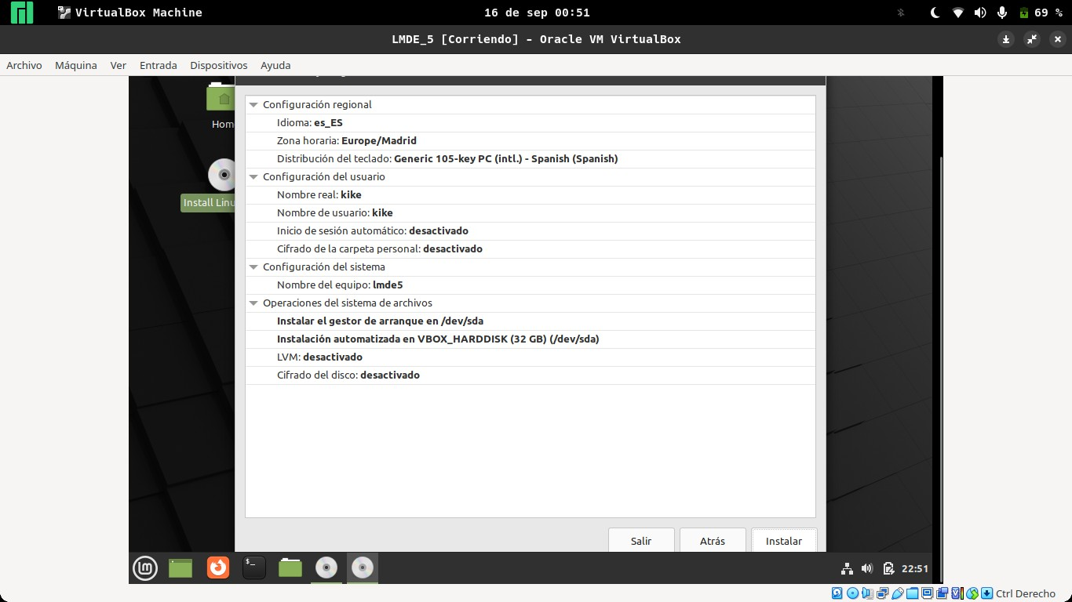

3.- Consideraciones a tener en cuenta durante la instalación
- Instalad en modo gráfico.
- Guardar el gestor de arranque en /dev/sda.

4.- Consideraciones a tener en cuenta después de la instalación:
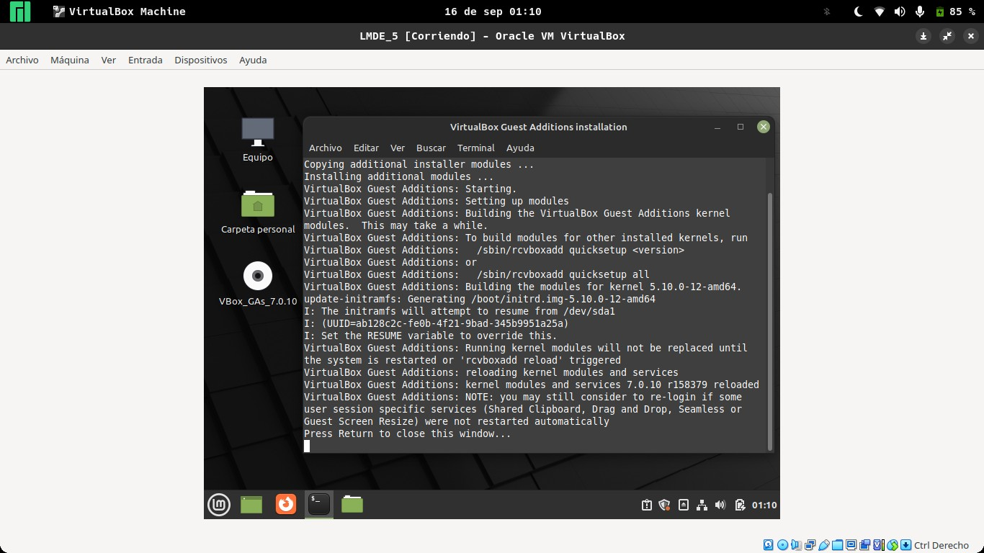
- Para instalar guest additions hay que seguir los siguientes pasos:
Abrir terminal de linea de comandos:
sudo -s
apt-get update
apt-get upgrade

Cerrar terminal de linea de comandos.
En barra de menú del VirtualBox:
Elegir Dispositivos → Insertar imagen de CD de las “Guest-Additions”.
Pinchar 2 veces sobre el icono del CD e instalar Guest-Additions.
Reiniciar después de que acabe la instalación.

- Para añadir el usuario al grupo del Guest-Additions utilizar las siguientes órdenes y luego reiniciar la sesión con ese usuario:
sudo -s
adduser usuario vboxsf
ó
usermod -a -G vboxsf usuario

Pegad aquí una pantalla donde se vea la carpeta compartida en uso.
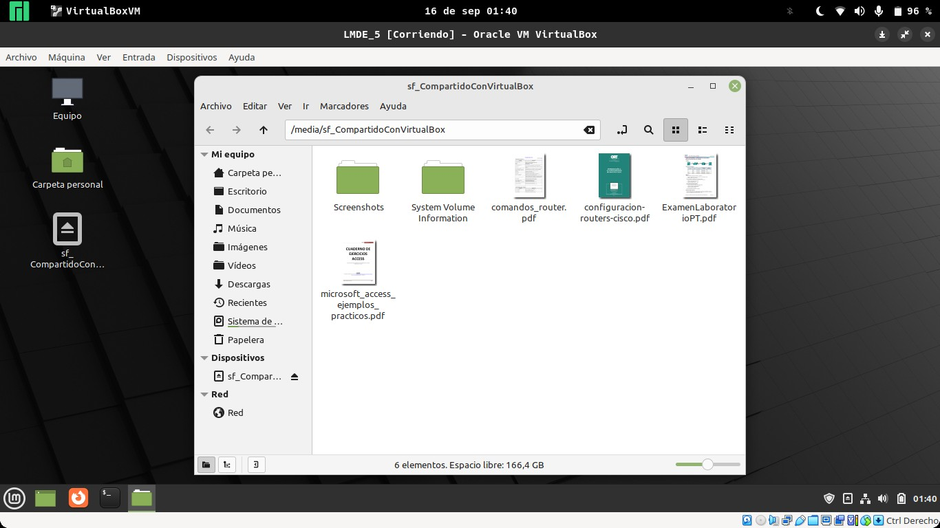
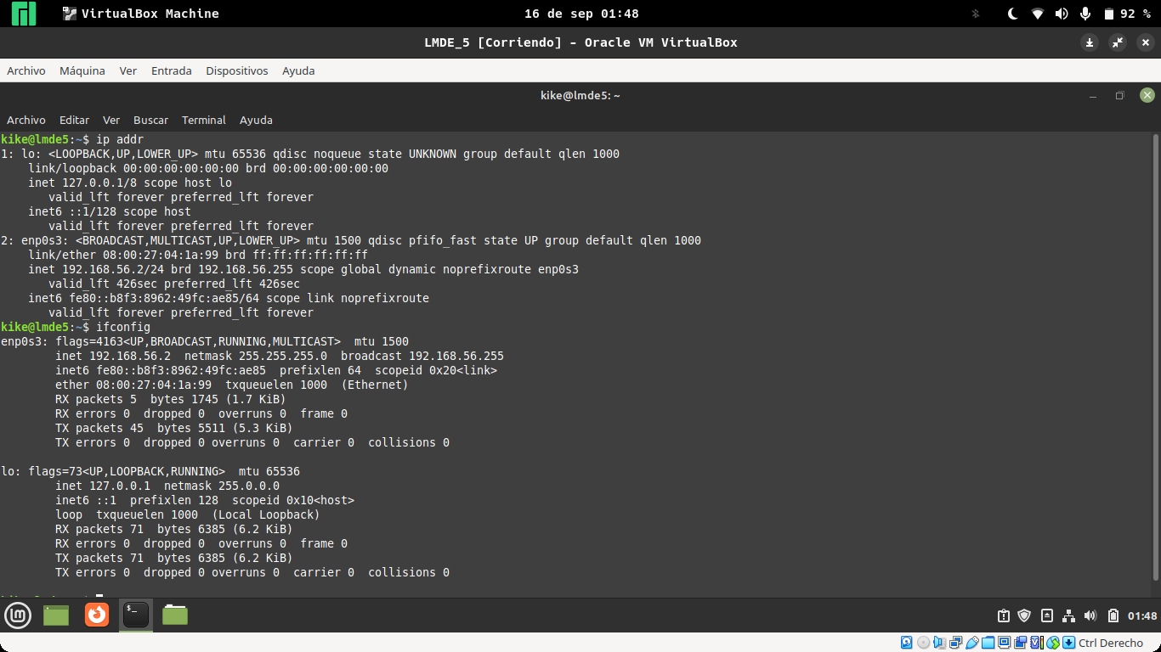
Pegad aquí una pantalla donde se la salida del comando ifconfig o ip addr.

7.- Convertid el documento a pdf y subidlo al aula virtual.

